附件：杭电教师观看超星教发直播流程
如何观看直播

直播时间
2021年3月18日起，每周四下午15:00-16:00

参与方式
1、下载超星学习通App并注册登录
2、在首页右上角输入邀请码
3、进入教发页面后点击直播按钮观看

如有疑问
请拨打区域超星服务人员电话：小周15757749880
或致电010-56022748咨询详情

首次加入直播步骤
1、下载并安装超星学习通APP

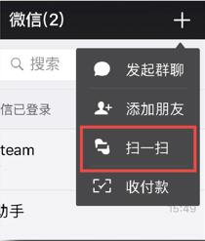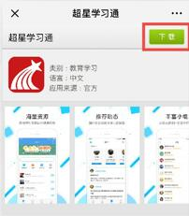
学习通二维码

2、登录账号
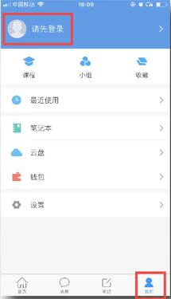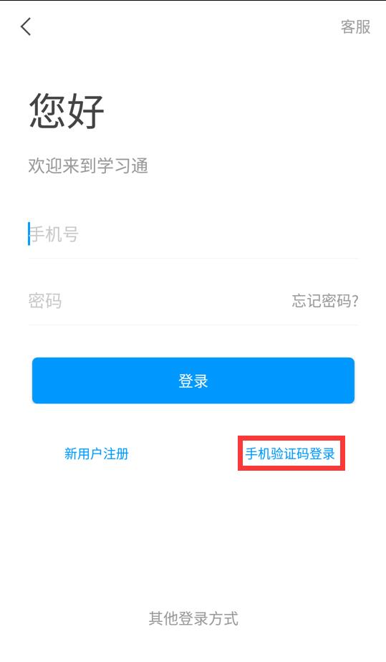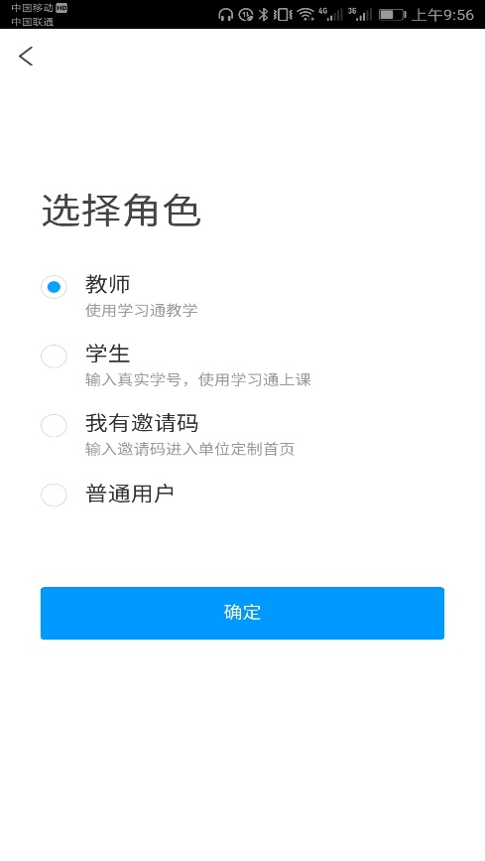
选择“我的”点击登录 点击“手机验证码登录” 填写真实姓名，选择教师角色，

3、进入杭电教发中心，观看直播
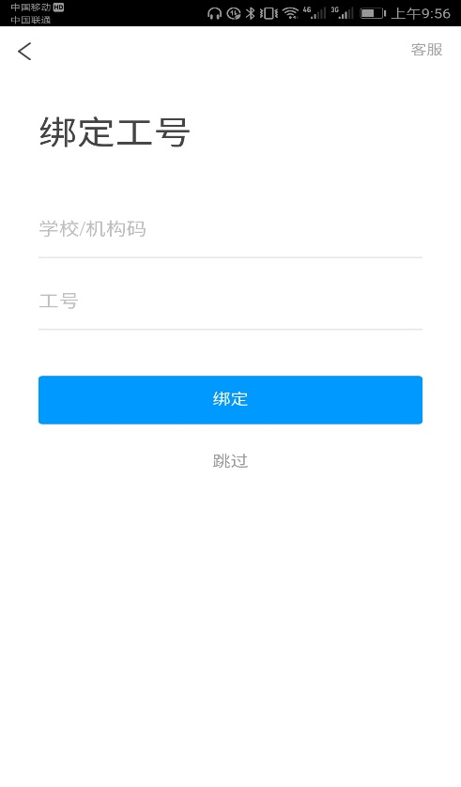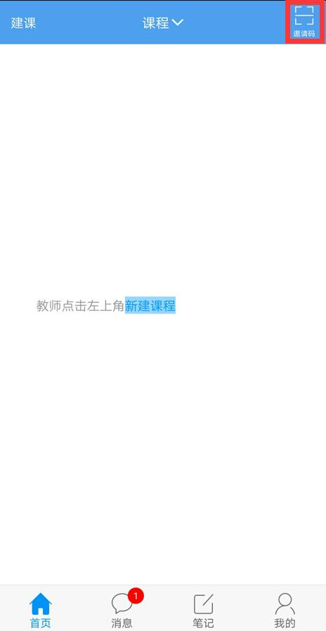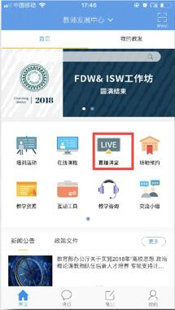
绑定工号 输入杭电邀请码“jfhdu” 点击直播讲堂，加入课程，
进入“章节”观看直播

